

MIZAPAS

MANUAL DE NAVEGABILIDAD

Versión 1.0

Revisión histórica

|  |  |  |  |
| --- | --- | --- | --- |
| **Fecha** | **Versión** | **Descripción** | **Autor** |
| 19-06-2017 | 1.0 | Manual de estilos navegabilidad | Camilo Bonilla |

**Navegabilidad en la página WEB de MiZapas.**

Como se mencionó antes en la descripción del sistema, el control al pronóstico para la empresa MiZapas fue el desarrollo de un página web para publicitar sus productor y facilitar los procesos de compra y pago de los mismos, por esta misma razón se diseñó una plataforma sencilla e intuitiva al momento se ser navegada.

A continuación se hará una descripción de la navegabilidad en la página a partir de los Mockups propuestos.

Navegabilidad por parte de los Clientes.

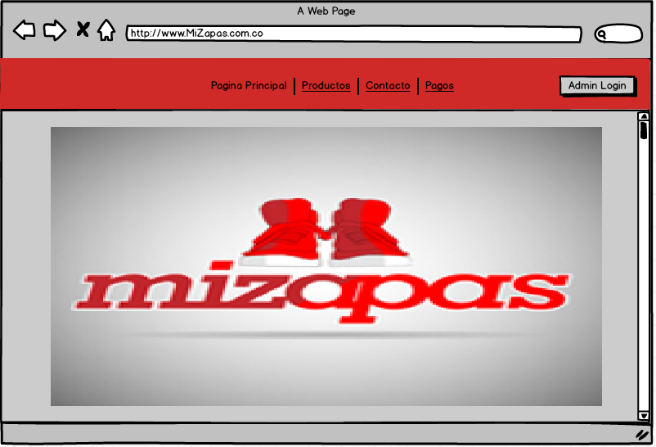

Como se observa la página principal muestra el logo de la empresa, el menú de navegación y el botón de inicio de sesión el cual no es concerniente a los clientes.

Para empezar el cliente podrá dar click en cualquiera de las opciones de navegación: Página Principal, Productos, contacto o pagos y será dirigido a la ventana solicitada.

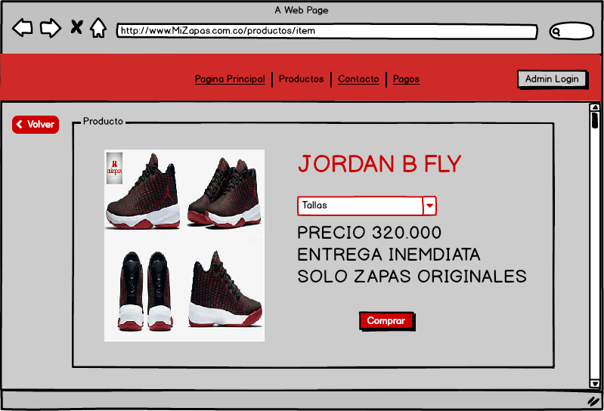

En el momento en que es dirigido a dicha ventana el cliente tiene la opción de seguir usando el menú de navegación para moverse por la página o si así lo dese puede clicar en el botón “volver” ubicado en la parte superior izquierda de todas las ventanas a excepción de la página principal.

Nota: Estas acciones también pueden llevarse a cabo con los botones del navegador como tal.

Navegabilidad por parte del Administrador.

La base de la navegabilidad del administrador es la misma que la de los clientes, lo único que varía es que como tal el administrador tiene los permisos para acceder al sistema por medio del botón de “Admin Login”; este proceso le dará acceso a las ventanas de gestión de la página las cuales básicamente siguen el mismo modelo que las ventanas de los clientes, cuentan con un menú de navegación y el botón “volver” para facilitar su manejo.

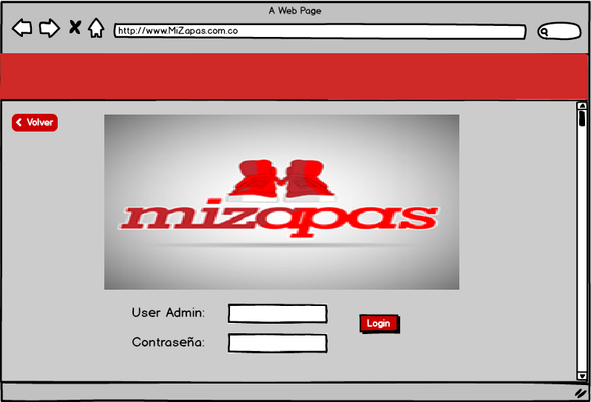

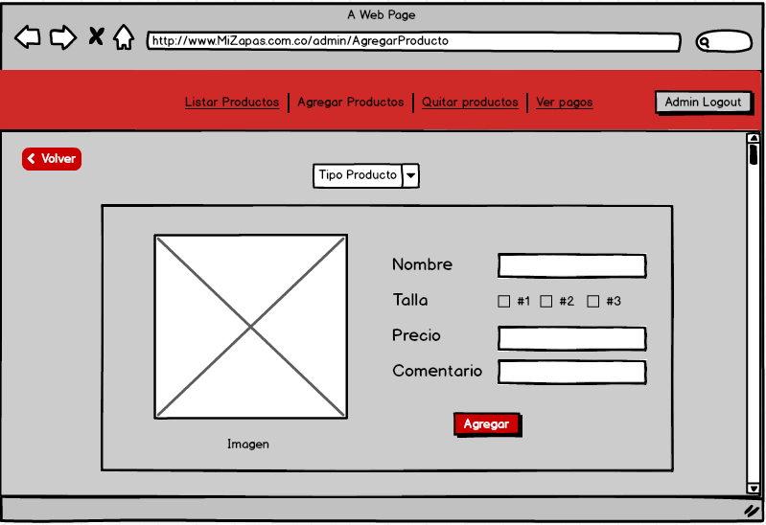

Para finalizar estas ventanas cuentan con el botón “Admin Logout” que permite cerrar la sesión al momento que se hallan realizado los cambios necesarios.